87

Диаграмма вариантов использования

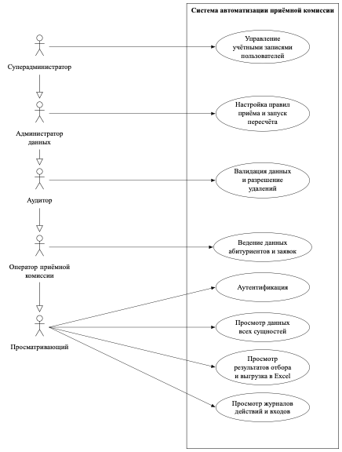
 |  |  |  |  | ДП–1070242214–2026-01
Изм | Лист | № документа | Подпись | Дата
Разраб. |  | Лемяшевич |  |  | Диаграмма вариантов использования | Лит. | Лист | Листов
Руковод. |  | Станкевич |  |  | Диаграмма вариантов использования | У | 1 | 7
Консульт. |  | Станкевич |  |  | Диаграмма вариантов использования | 1-40 01 01  БНТУ, г. Минск
Н.контр. |  | Холодова |  |  | Диаграмма вариантов использования
88

Архитектура программного обеспечения

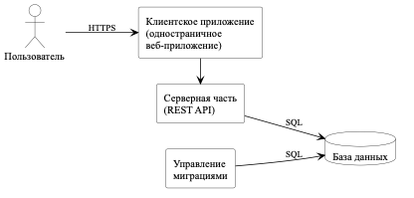
 |  |  |  |  | ДП–1070242214–2026–02
Изм | Лист | № документа | Подпись | Дата
Разраб. |  | Лемяшевич |  |  | Архитектура программного обеспечения | Лит. | Лист | Листов
Руковод. |  | Станкевич |  |  | Архитектура программного обеспечения | У | 2 | 7
Консульт. |  | Станкевич |  |  | Архитектура программного обеспечения | 1-40 01 01  БНТУ, г. Минск
Н.контр. |  | Холодова |  |  | Архитектура программного обеспечения
89

ER-диаграмма базы данных

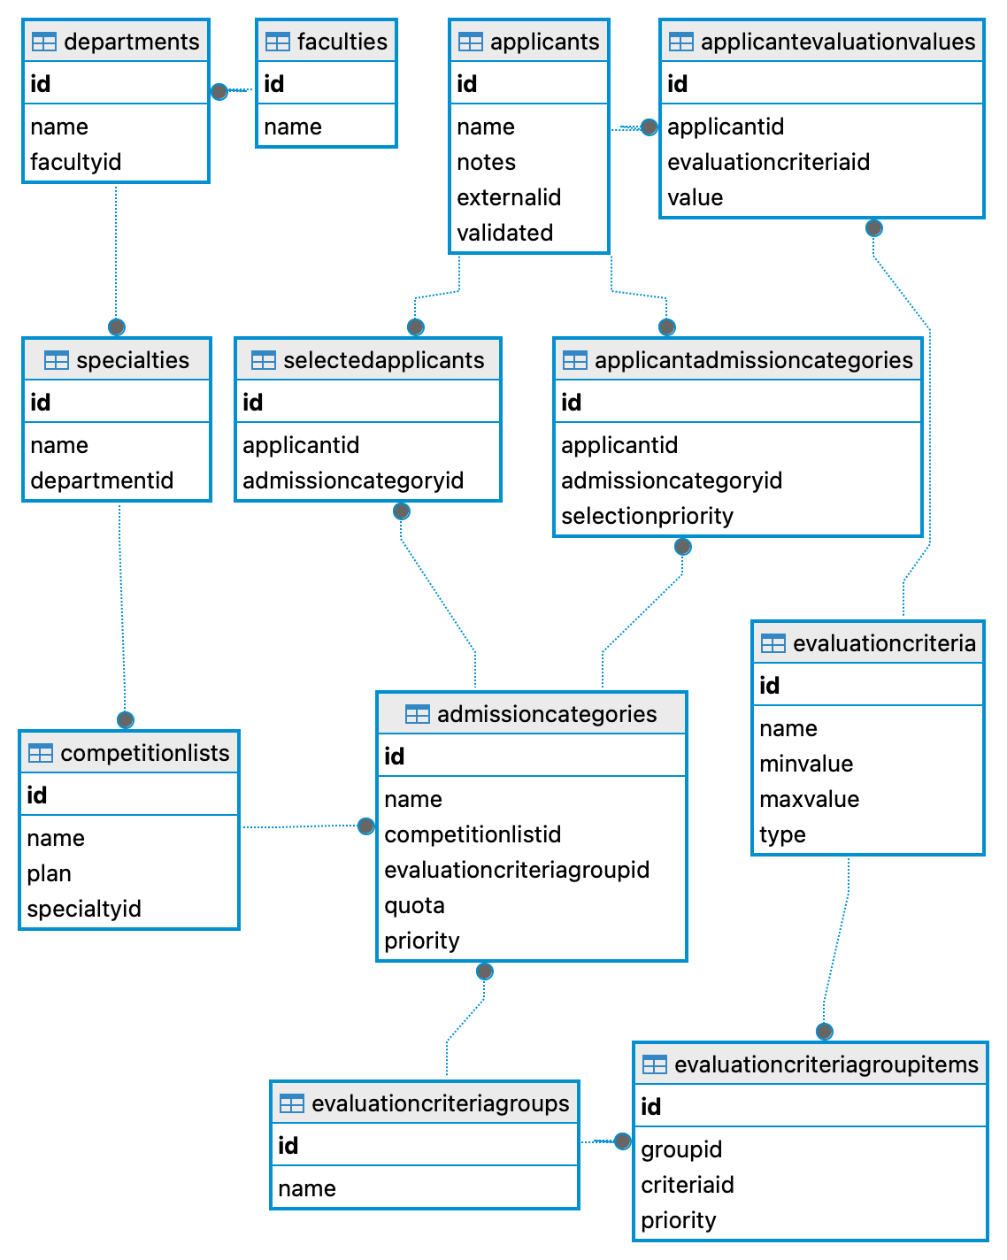
 |  |  |  |  | ДП–1070242214–2026–03
Изм | Лист | № документа | Подпись | Дата
Разраб. |  | Лемяшевич |  |  | ER-диаграмма базы данных | Лит. | Лист | Листов
Руковод. |  | Станкевич |  |  | ER-диаграмма базы данных | У | 3 | 7
Консульт. |  | Станкевич |  |  | ER-диаграмма базы данных | 1-40 01 01  БНТУ, г. Минск
Н.контр. |  | Холодова |  |  | ER-диаграмма базы данных
90

Диаграмма развёртывания системы

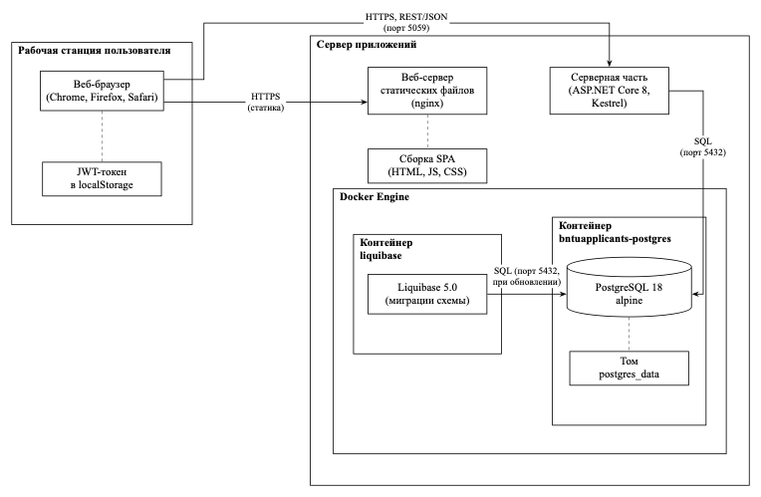
 |  |  |  |  | ДП–1070242214–2026–04
Изм | Лист | № документа | Подпись | Дата
Разраб. |  | Лемяшевич |  |  | Диаграмма развёртывания системы | Лит. | Лист | Листов
Руковод. |  | Станкевич |  |  | Диаграмма развёртывания системы | У | 4 | 7
Консульт. |  | Станкевич |  |  | Диаграмма развёртывания системы | 1-40 01 01  БНТУ, г. Минск
Н.контр. |  | Холодова |  |  | Диаграмма развёртывания системы
91

Блок-схема алгоритма пересчёта результатов отбора

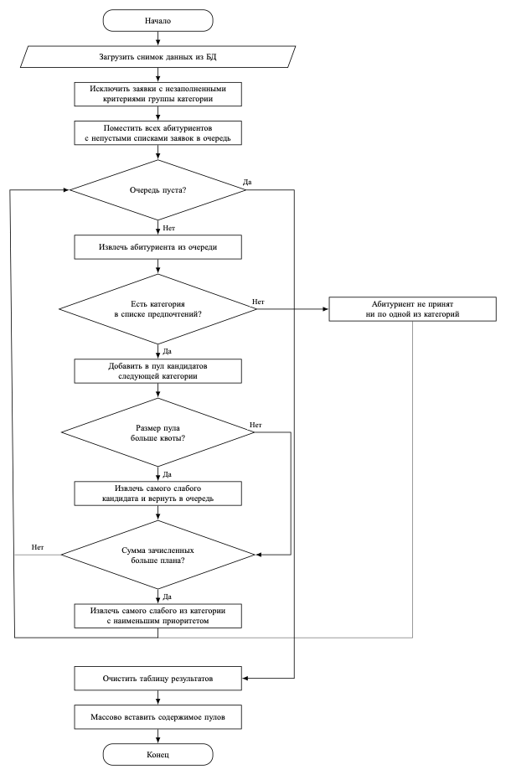
 |  |  |  |  | ДП–1070242214–2026–05
Изм | Лист | № документа | Подпись | Дата
Разраб. |  | Лемяшевич |  |  | Блок-схема алгоритма пересчёта результатов отбора | Лит. | Лист | Листов
Руковод. |  | Станкевич |  |  | Блок-схема алгоритма пересчёта результатов отбора | У | 5 | 7
Консульт. |  | Станкевич |  |  | Блок-схема алгоритма пересчёта результатов отбора | 1-40 01 01  БНТУ, г. Минск
Н.контр. |  | Холодова |  |  | Блок-схема алгоритма пересчёта результатов отбора
92

Диаграмма деятельности процесса валидации данных

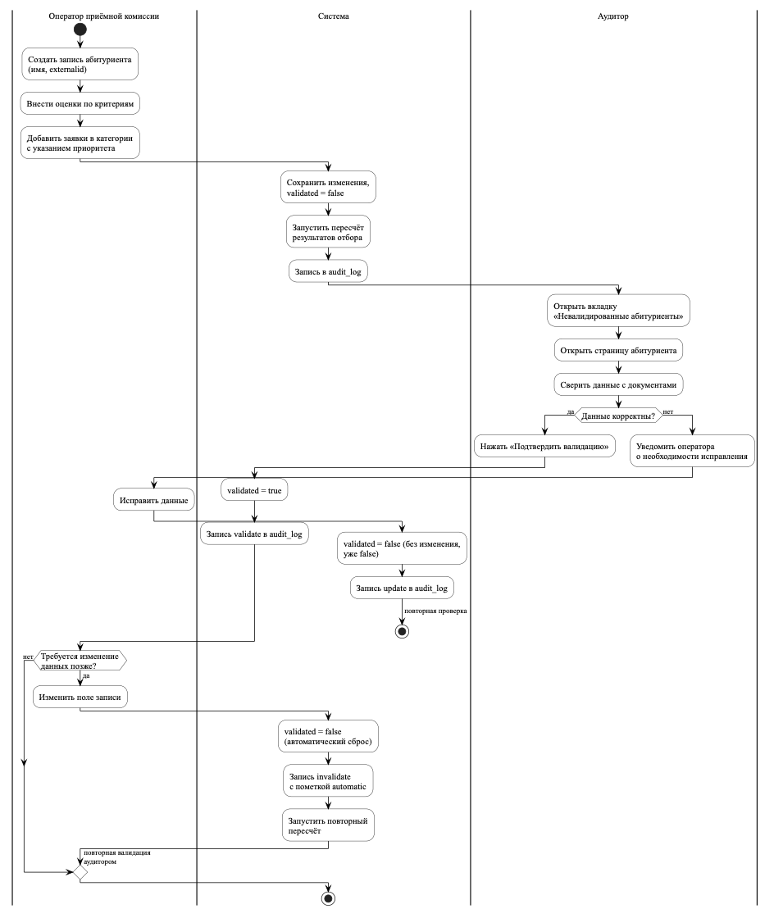

 |  |  |  |  | ДП–1070242214–2026–06
Изм | Лист | № документа | Подпись | Дата
Разраб. |  | Лемяшевич |  |  | Диаграмма деятельности процесса валидации данных | Лит. | Лист | Листов
Руковод. |  | Станкевич |  |  | Диаграмма деятельности процесса валидации данных | У | 6 | 7
Консульт. |  | Станкевич |  |  | Диаграмма деятельности процесса валидации данных | 1-40 01 01  БНТУ, г. Минск
Н.контр. |  | Холодова |  |  | Диаграмма деятельности процесса валидации данных
93

Модальное окно создания новой специальности

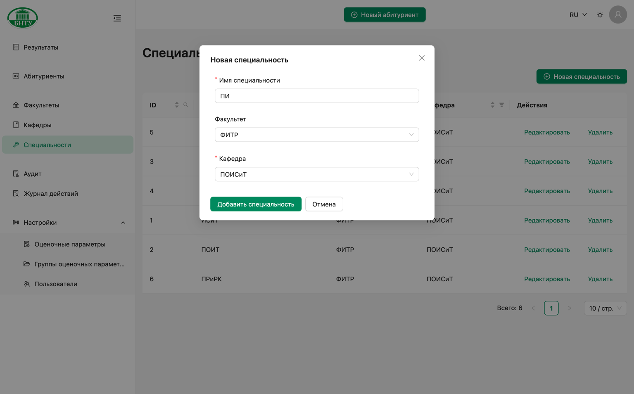

 |  |  |  |  | ДП–1070242214–2026–07
Изм | Лист | № документа | Подпись | Дата
Разраб. |  | Лемяшевич |  |  | Модальное окно создания новой специальности | Лит. | Лист | Листов
Руковод. |  | Станкевич |  |  | Модальное окно создания новой специальности | У | 7 | 7
Консульт. |  | Станкевич |  |  | Модальное окно создания новой специальности | 1-40 01 01  БНТУ, г. Минск
Н.контр. |  | Холодова |  |  | Модальное окно создания новой специальности

